รายงานผลการปฏิบัติราชการ
ประจำปีงบประมาณ ๒๕๖๘
ประจำเดือน มีนาคม ๖๘

จัดทำโดย
สถานีตำรวจภูธรภูเรือ

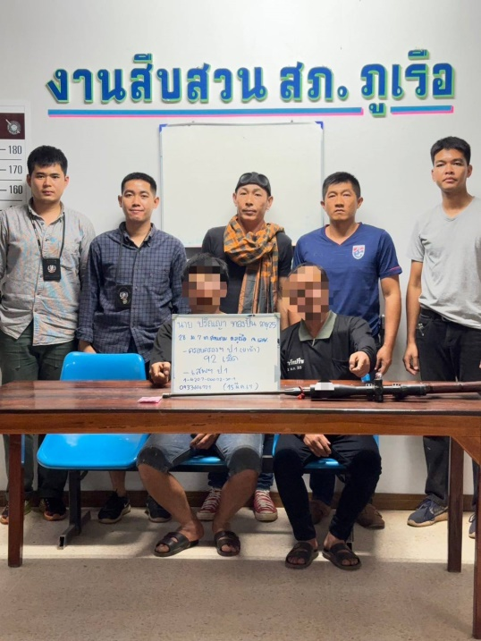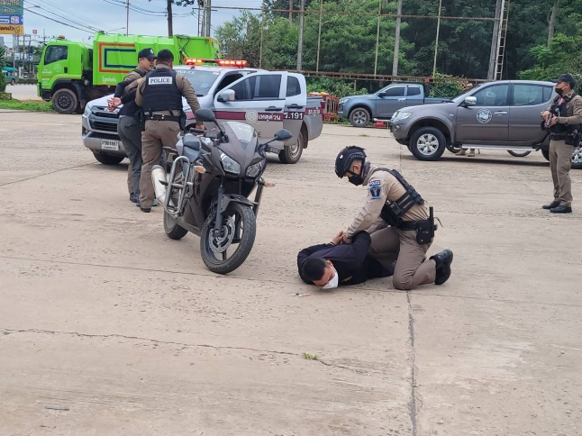

เบอร์โทร : 042-899090
เว็บไซต์ : phurua.loei.police.go.th
อีเมล : phurua.loei.police@gmail.com



สารบัญ

เรื่อง หน้า
1. ปกป้อง เทิดทูนและพิทักษ์รักษาไว้ซึ่งสถาบันชาติ ศาสนา พระมหากษัตริย์ ๑
๒. รายงานผลการปฏิบัติงานป้องกันปราบปราม ๒ – ๔
๓. รายงานผลการปฏิบัติงานสอบสวน ๕ - ๖
๔. รายงานผลการปฏิบัติงาจราจร ๗ - ๘
๕. รายงานผลการปฏิบัติงานสืบสวน ๙ -๑๐
๖. รายงานผลการปฏิบัติงานอำนวยการ ๑๑ 11งานชุมชนมวลชนสัมพันธ์
๗. งานชุมชนมวลชนสัมพันธ์ ๑๒

หน้า ๑

1. ปกป้อง เทิดทูนและพิทักษ์รักษาไว้ซึ่งสถาบันชาติ ศาสนา พระมหากษัตริย์ และการปกครองในระบอบ ประชาธิปไตยอันมีพระมหากษัตริย์ทรงเป็นประมุข
วันที่ ๕ มีนาคม 256๘ เวลา 08.00 น. พ.ต.อ.วีระพัน สมสุข ผกก.สภ.ภูเรือ พร้อมข้าราชการตำรวจ สภ.ภูเรือ ร่วมกิจกรรมเข้าแถวเคารพธงชาติ สวดมนต์ไหว้พระ ร้องเพลงสรรเสริญพระบารมี และกล่าวคำปฏิญาณตน ณ ลานหน้าสถานีตำรวจภูธรภูเรือ

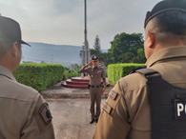

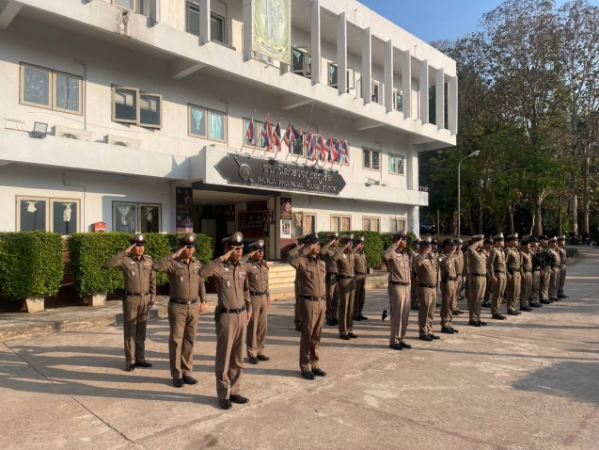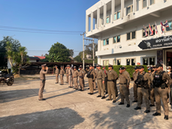

หน้า ๒
๒.รายงานผลการปฏิบัติงานป้องกันปราบปราม
- พัฒนาคุณลักษณะที่พึงประสงค์ทั้งความรู้ และทักษะ ยุทธวิธี คุณธรรม จริยธรรม และมีการฝึกอบรม ทบทวนอย่างสม่ำเสมอ
วันที่ 6 มีนาคม 256๘ เวลา 08.00 น. พ.ต.ท.อิทธิพล บุษบา สวป.สภ.ภูเรือ พร้อมหัวหน้าสายตรวจรถยนต์,รถจักรยานยนต์ (2-0) และสายตรวจจราจร ทำการฝึกยุทธวิธีการใช้อาวุธ และการตรวจค้นเป็นประจำทุกสัปดาห์
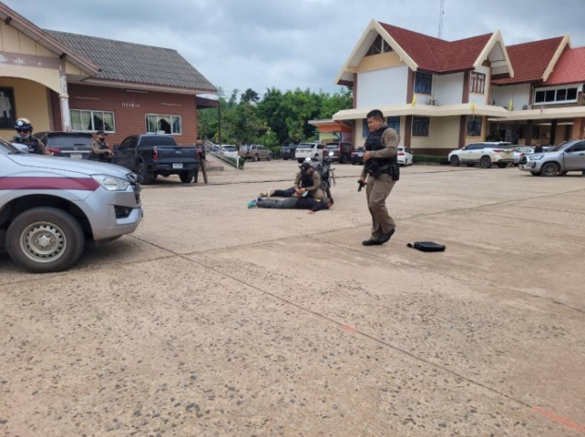
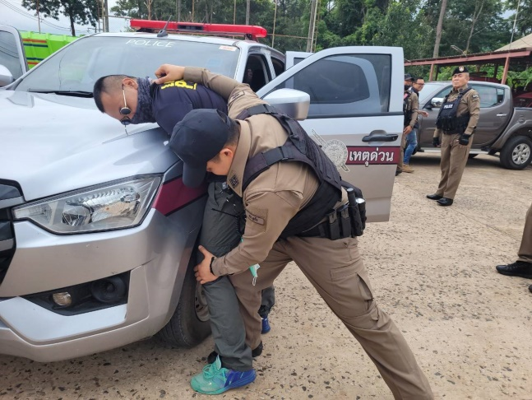

- พัฒนาระบบฐานข้อมูลและนำเทคโนโลยีมาใช้สนับสนุนการทำงานให้มีประสิทธิภาพ
วันที่ 14 มีนาคม 256๘ เวลา 08.00 น. พ.ต.อ.วีระพัน สมสุข ผกก.สภ.ภูเรือ พร้อมด้วยเจ้าหน้าที่ผู้เกี่ยวข้อง ตรวจสอบความพร้อมในระบบฐานข้อมูล สามารถนำมาใช้ได้อย่างถูกต้องและเหมาะสม
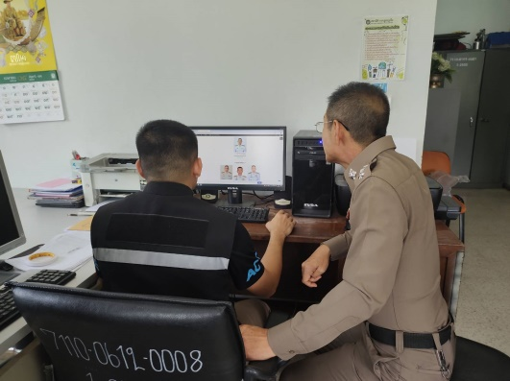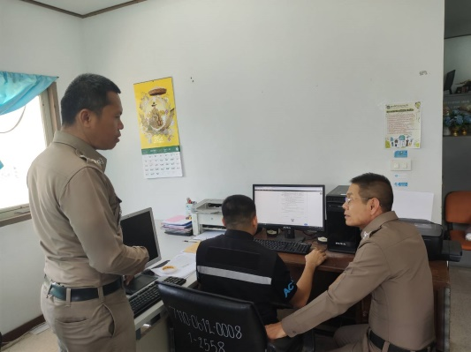

หน้า ๓
- ป้องกันปราบปรามและแก้ไขปัญหาอาชญากรรมทางเทคโนโลยีและอาชญากรรมรูปแบบใหม่
ผลการดำเนินการ วันที่ ๗ มีนาคม ๒๕๖๘ เวลา ๑๔..00 น. พ.ต.อ.วีระพัน สมสุข ผกก.สภ.ภูเรือ มอบหมายให้ พ.ต.ท.อิทธิพล จันทร์แปลงเงิน รองผกก.ป.สภ.ภูเรือ พร้อมด้วยเจ้าหน้าที่ตำรวจสายตรวจจราจร เป็นวิทยากรบรรยาย การป้องกันและแก้ปัญหาอาชญากรรมทางเทคโนโลยี และอาชญากรรมรูปแบบใหม่ ณ โรงเรียนชุมชนภูเรือ ตำบลหนองบัว อำเภอภูเรือ จังหวัดเลย
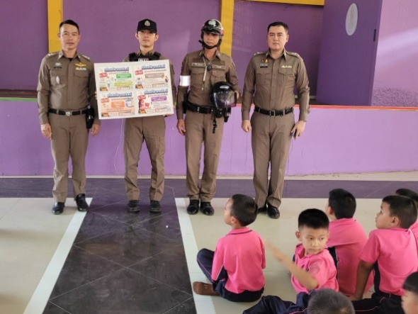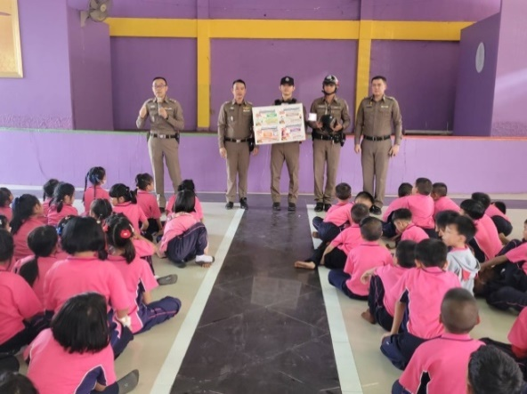

ผลการปฏิบัติงานป้องกันปราบปรามภาพรวม
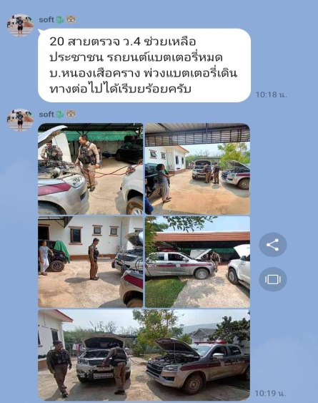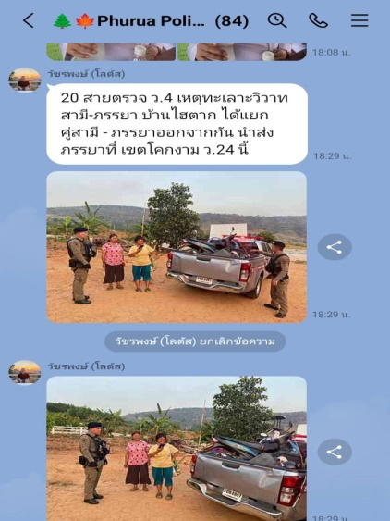
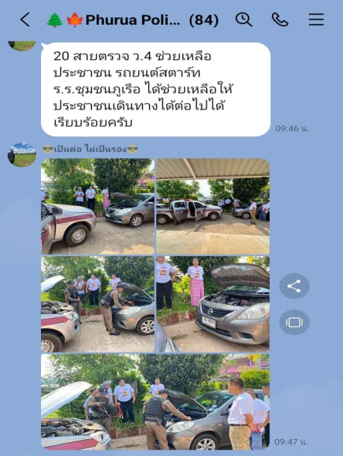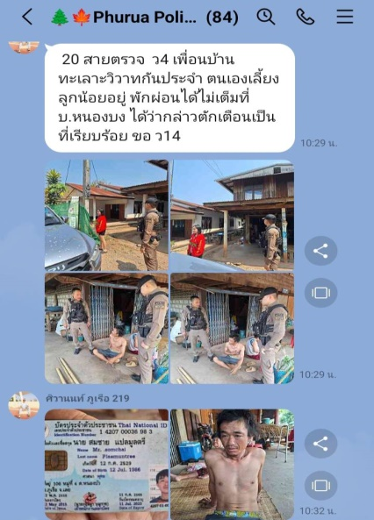

หน้า ๔
ผลการปฏิบัติงานป้องกันปราบปรามภาพรวม

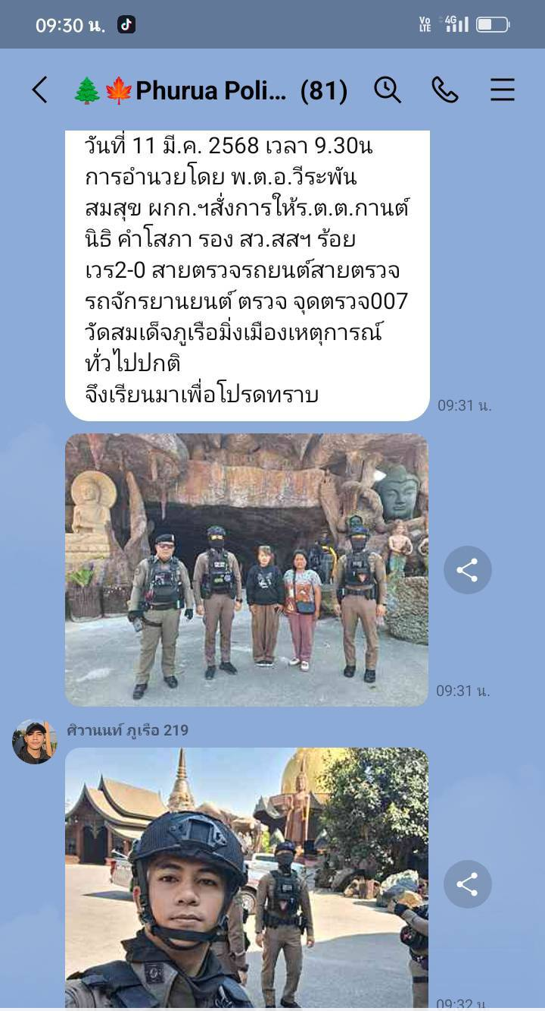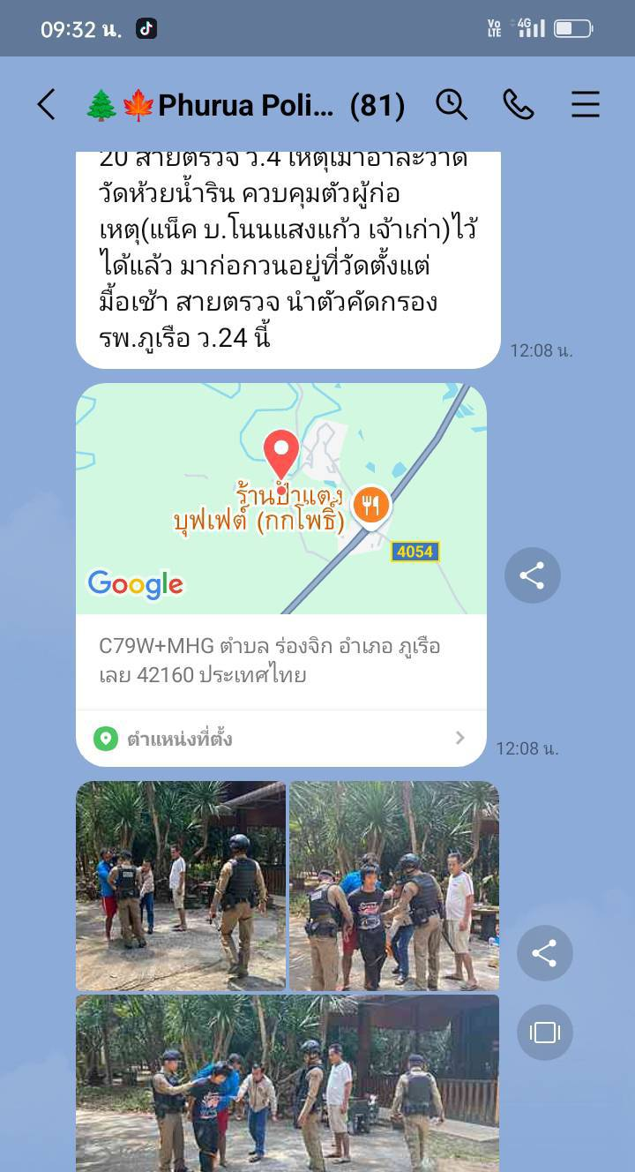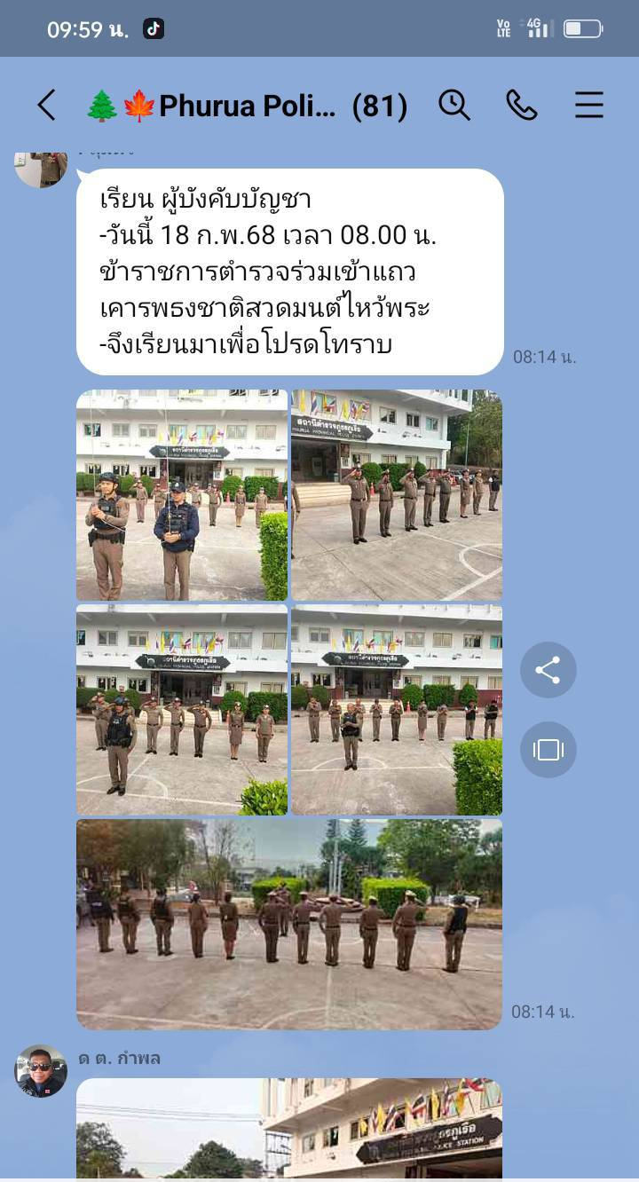

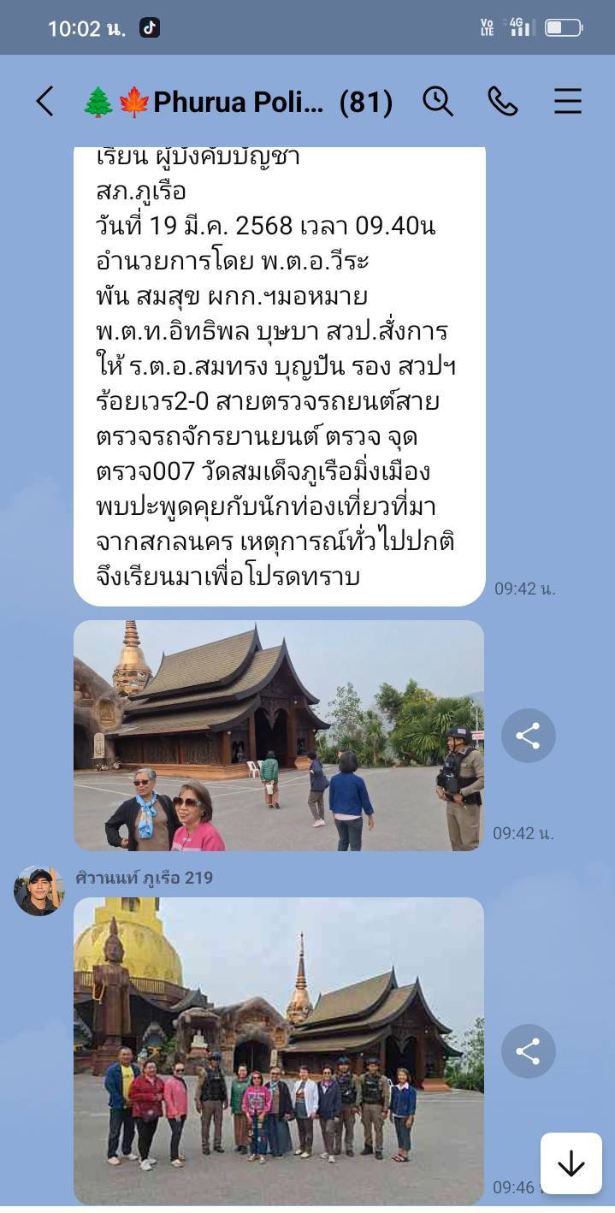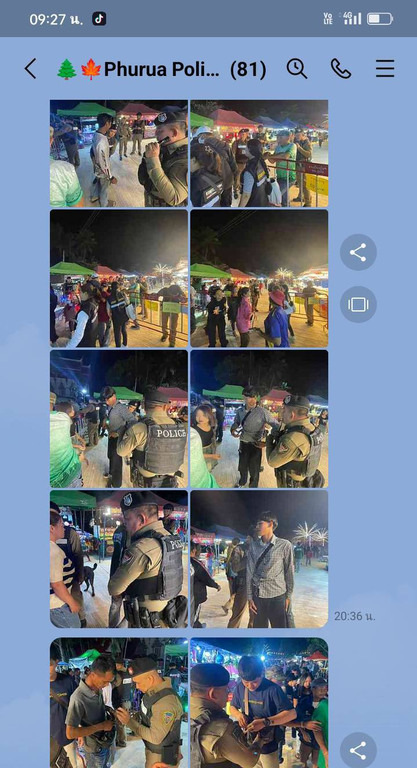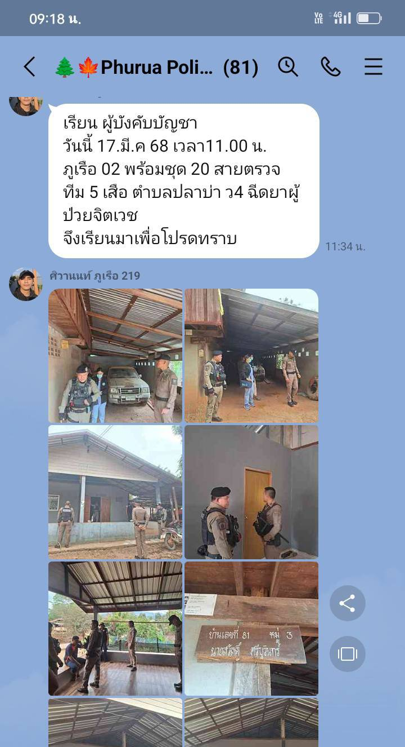

หน้า ๕

๓.รายงานผลการปฏิบัติงานสอบสวน
วันที่ 23 มีนาคม 256๘ เวลา 14.00 น. ร.ต.อ.สีสุข แจ้งโทน รอง สว.(สอบสวน) สภ.ภูเรือ พร้อมชุดสืบสวน เข้าตรวจสอบที่เกิดเหตุ เหตุลักทรัพย์ในพื้นที่
ผลการปฏิบัติงานสอบสวน
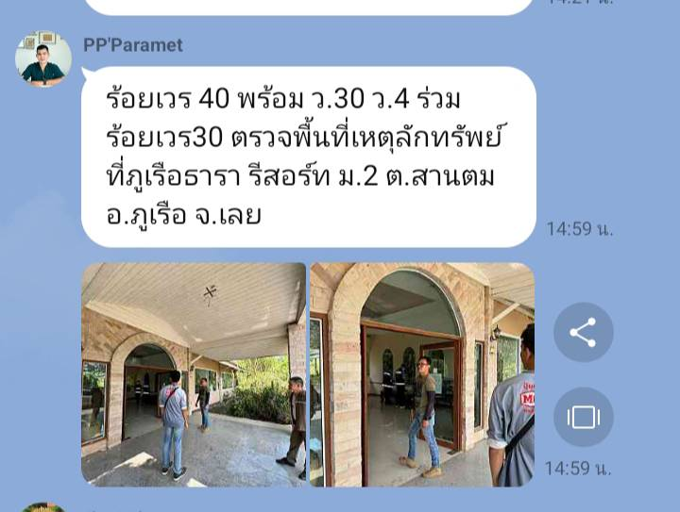

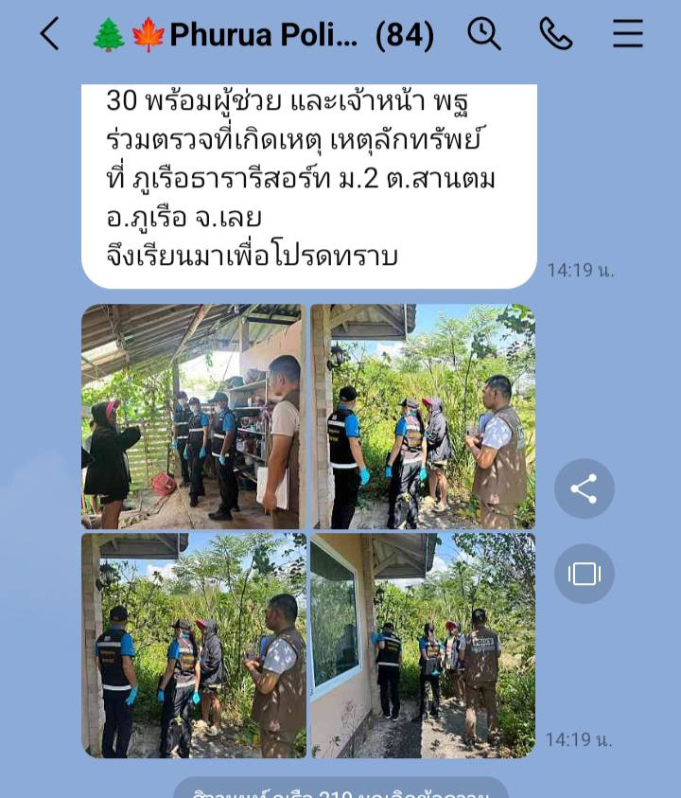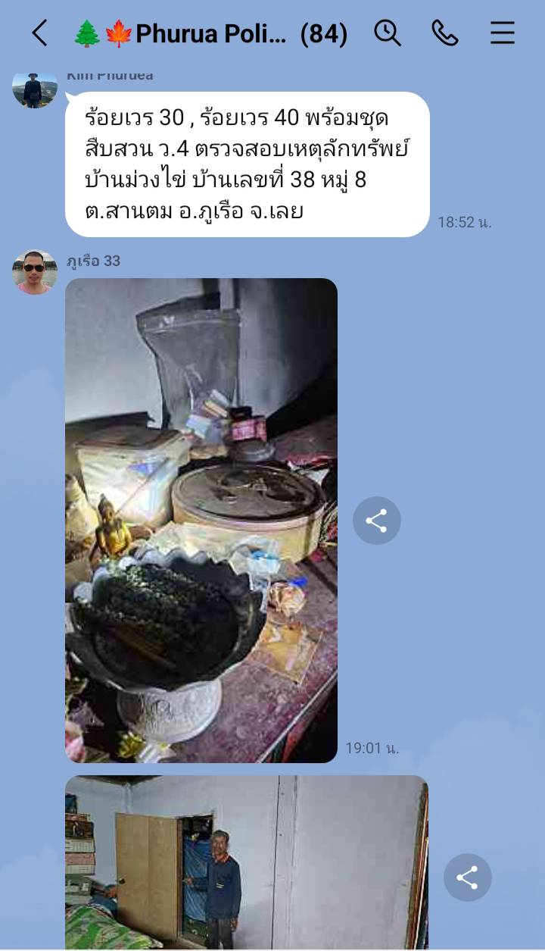

หน้า ๖

ผลการปฏิบัติงานสอบสวน

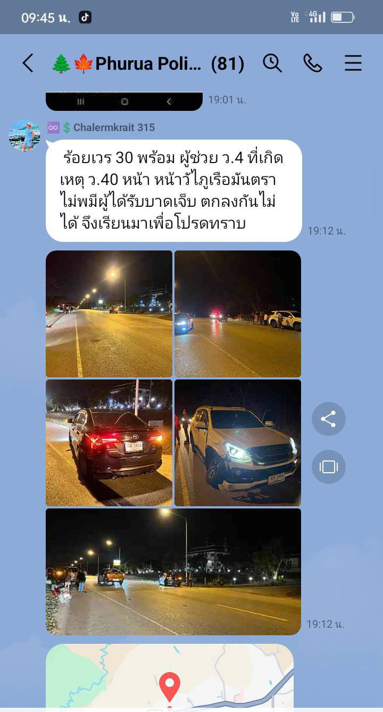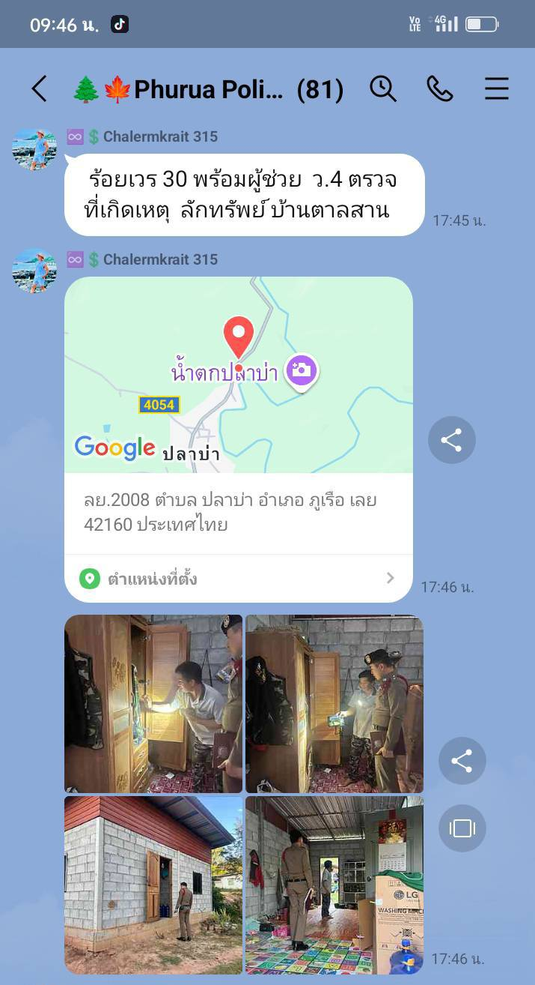

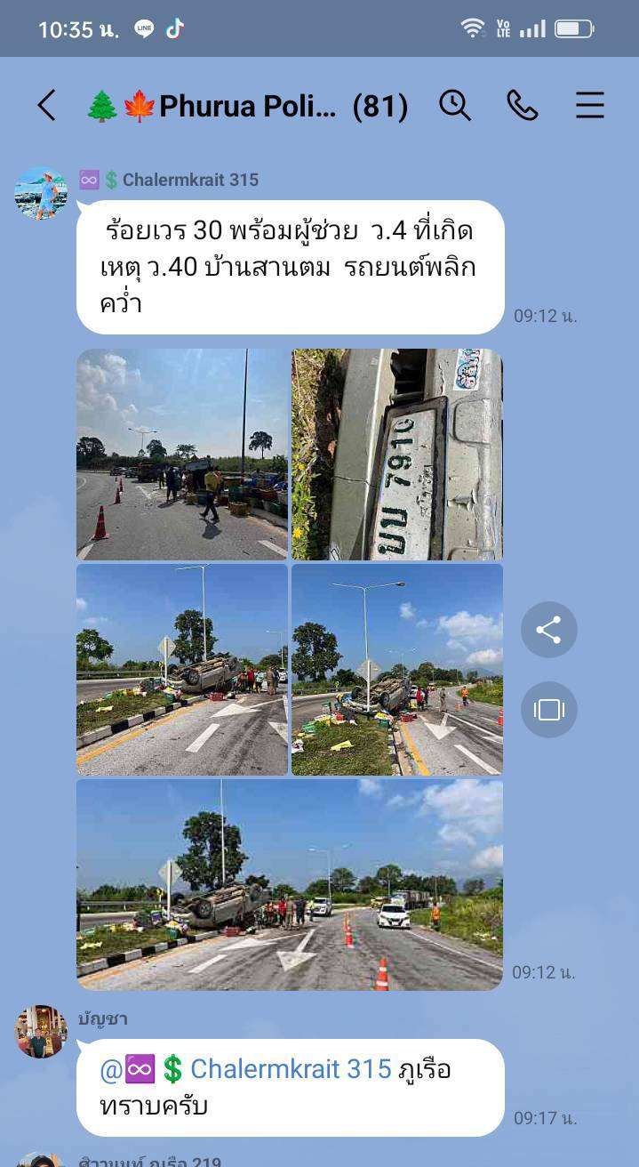

หน้า ๗

๔.รายงานผลการปฏิบัติงานจราจร
วันที่ 14 มีนาคม 256๘ เวลา 08.00 น. พ.ต.ท.อิทธิพล บุษบา สวป.สภ.ภูเรือ นำข้าราชการตำรวจ ตั้งจุดตรวจ จุดสกัด เพื่อตรวจสิ่งของผิดกฎหมาย เพื่อป้องกันเหตุอาชญากรรมที่อาจสร้างความเดือดร้อนให้กับประชาชนในพื้นที่ และอำนวยความสะดวกการจราจรให้แก่ประชาชน
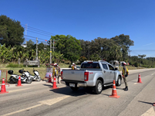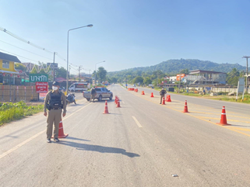

ผลการปฏิบัติงาจราจรภาพรวม
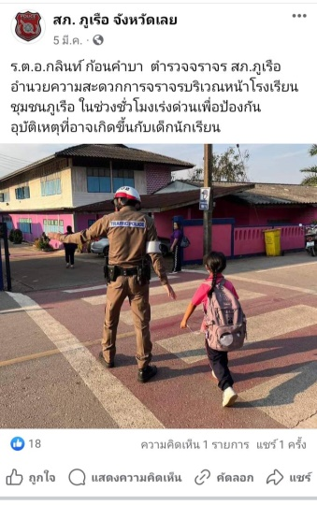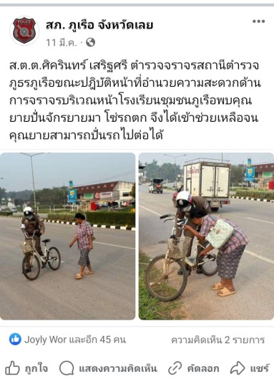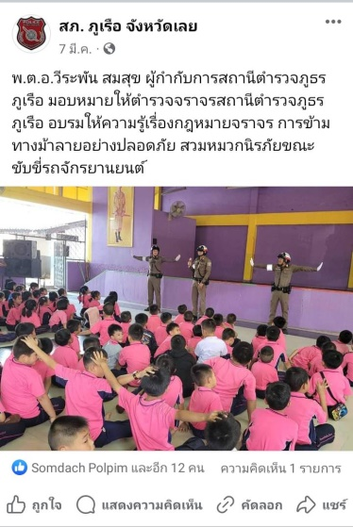

หน้า ๘
ผลการปฏิบัติงาจราจรภาพรวม
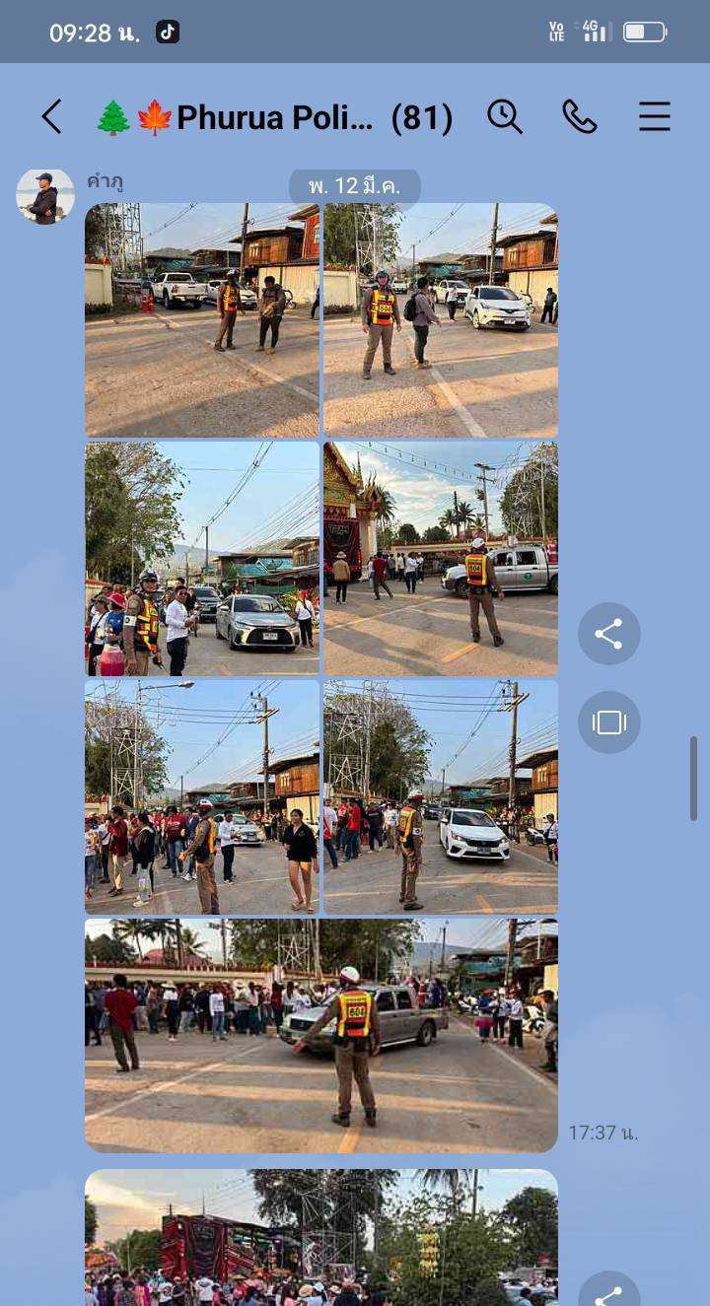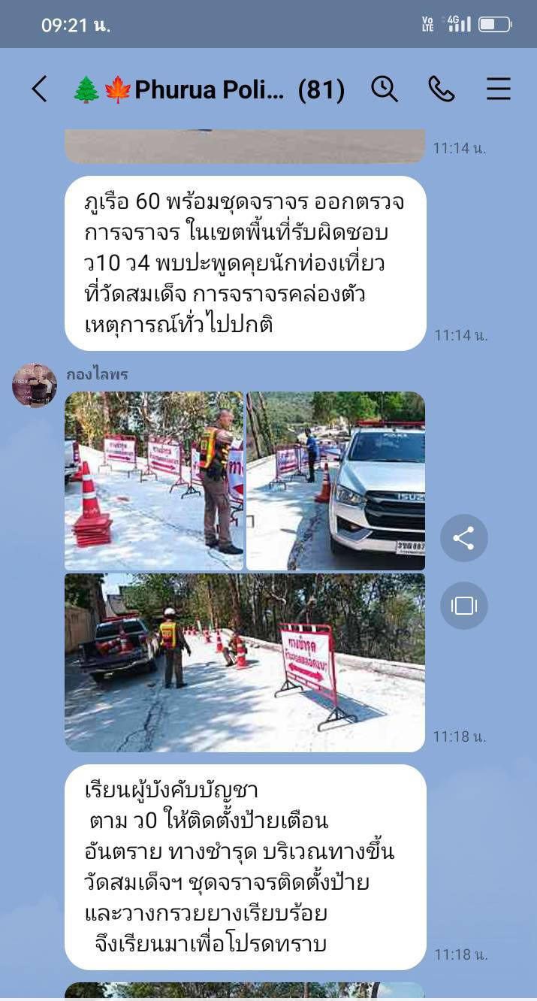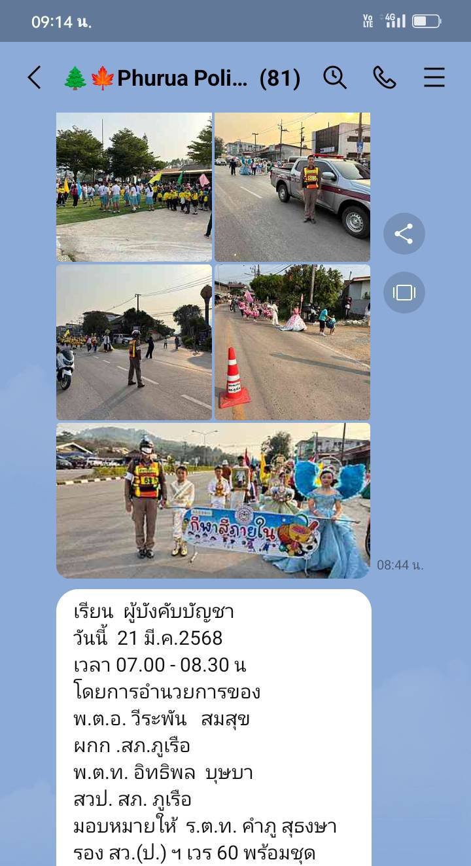
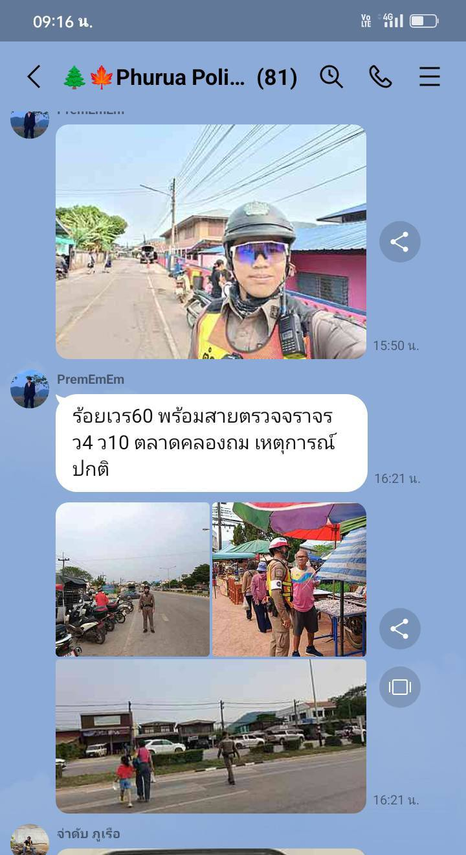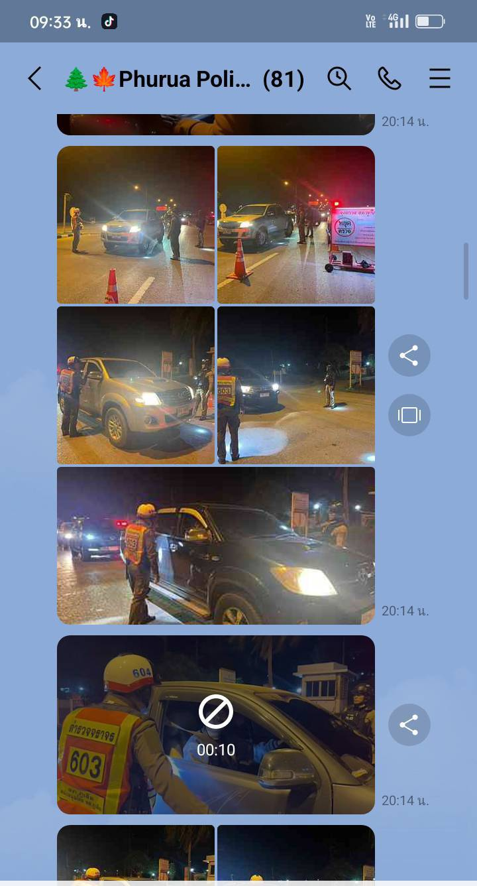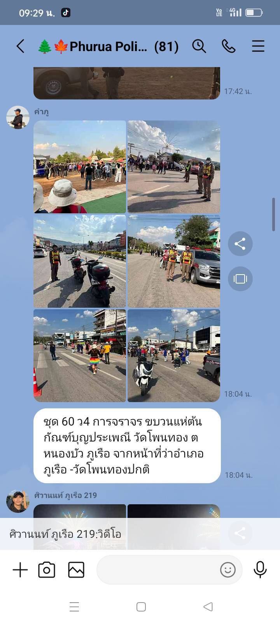

หน้า ๙
๕.รายงานผลการปฏิบัติงานสืบสวน
แก้ไข้ปัญหายาเสพติดและอบายมุขในทุกมิติอย่างเป็นระบบ
วันที่ 15 มีนาคม 256๘ เวลา 08.00 น. พ.ต.ท.รังสิต กันยาลักษณ์ สว.สส.สภ.ภูเรือ พร้อมข้าราชการตำรวจสืบสวน สภ.ภูเรือ ออกดำเนินการ จับกุมผู้ค้ายาเสพติดอย่างต่อเนื่อง
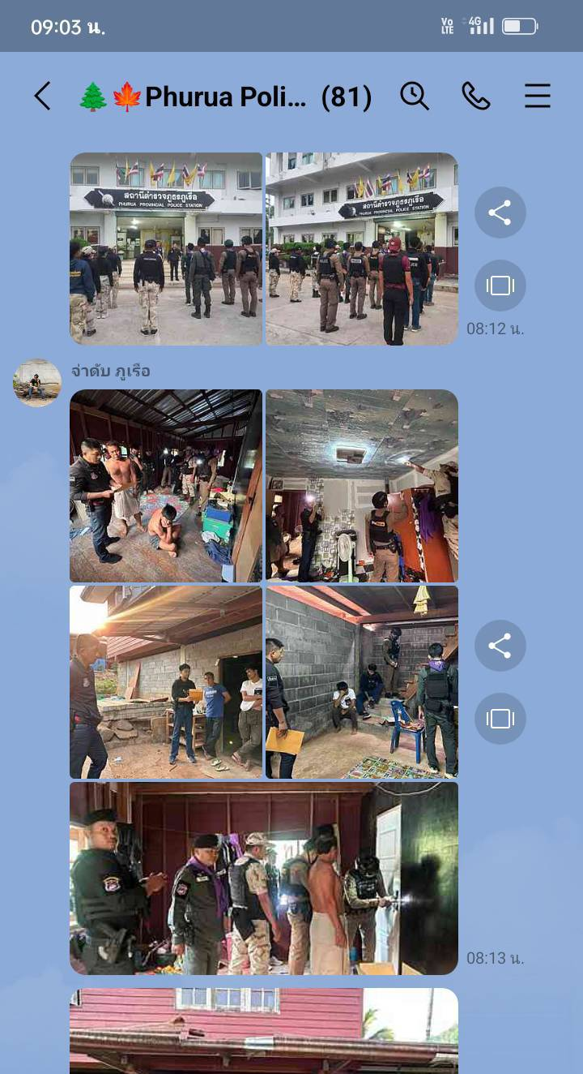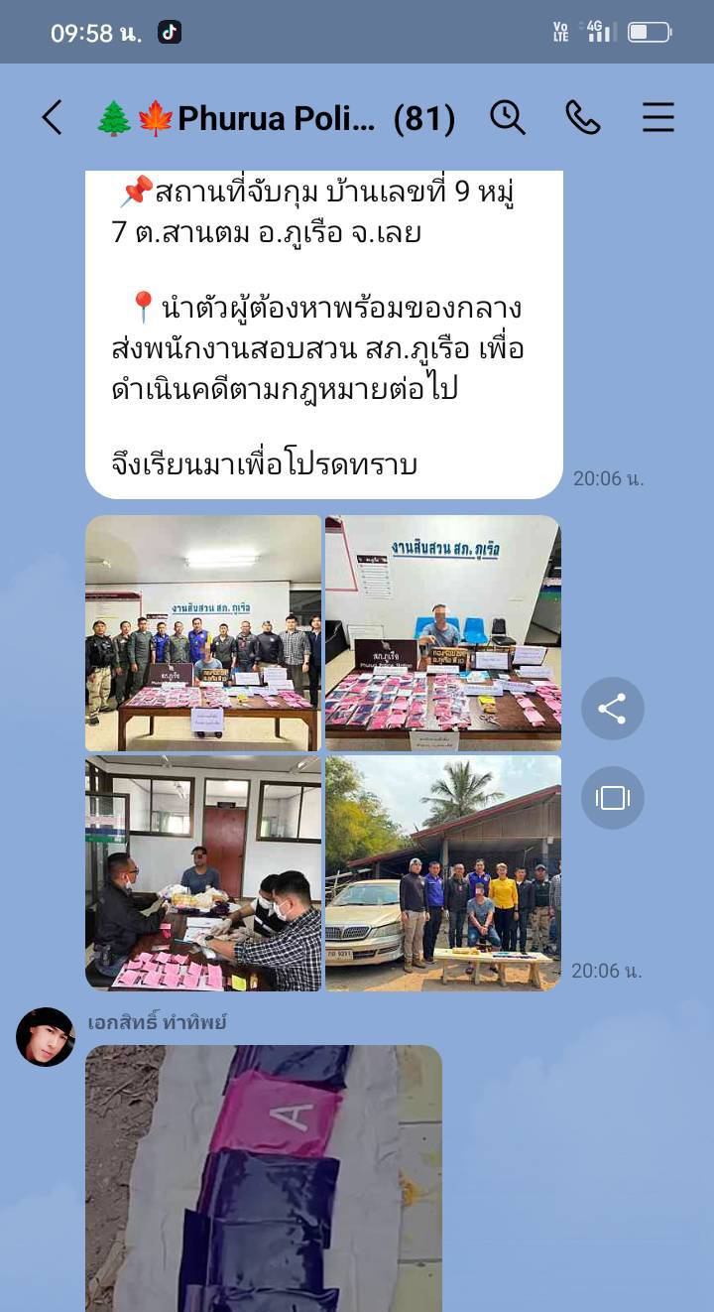
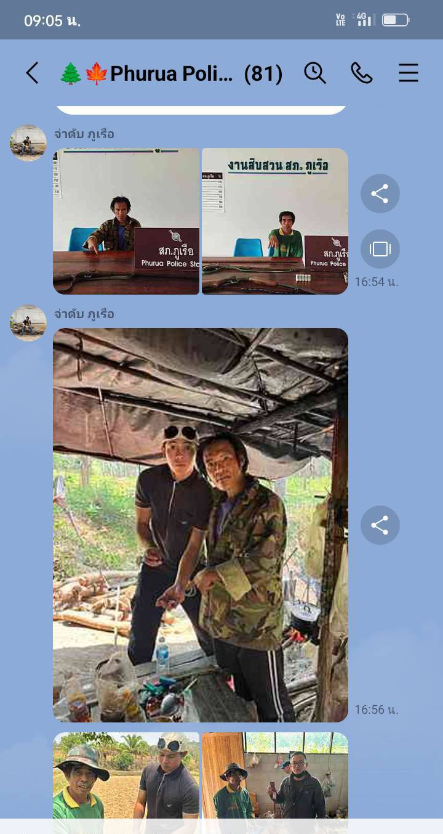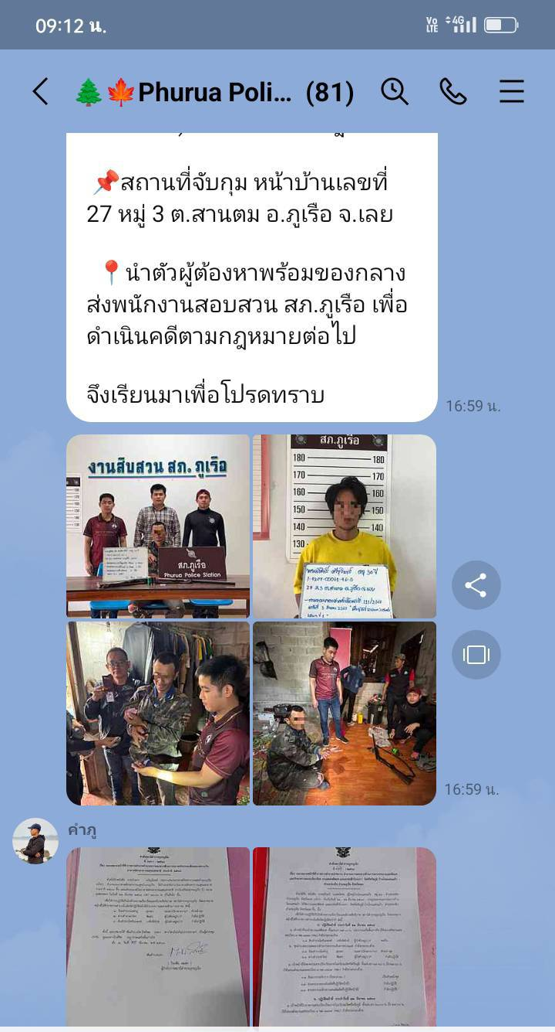

หน้า ๑๐

แก้ไข้ปัญหายาเสพติดและอบายมุขในทุกมิติอย่างเป็นระบบ
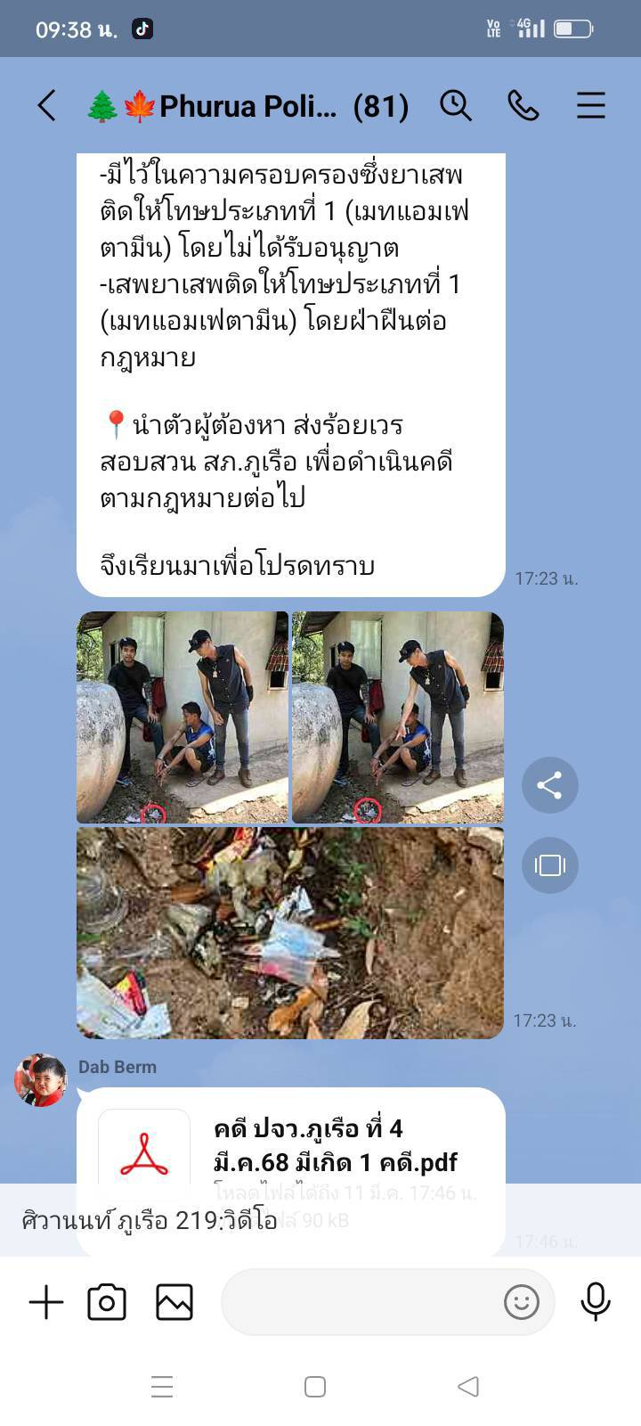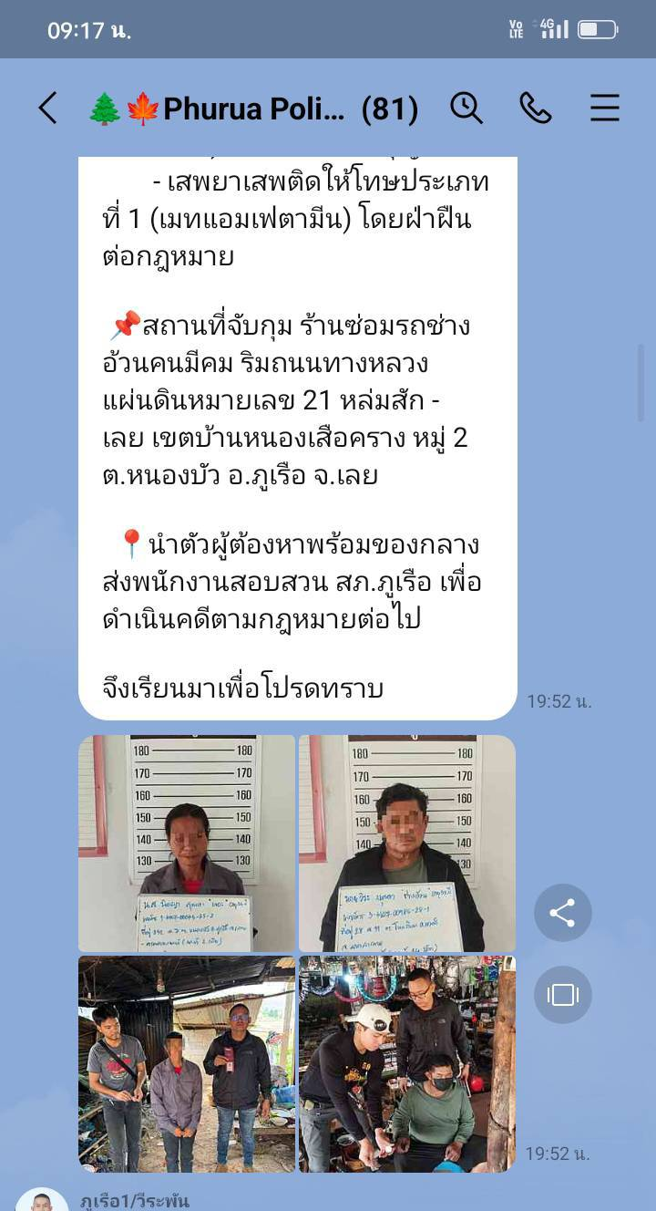

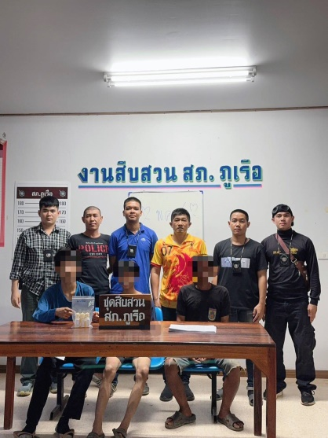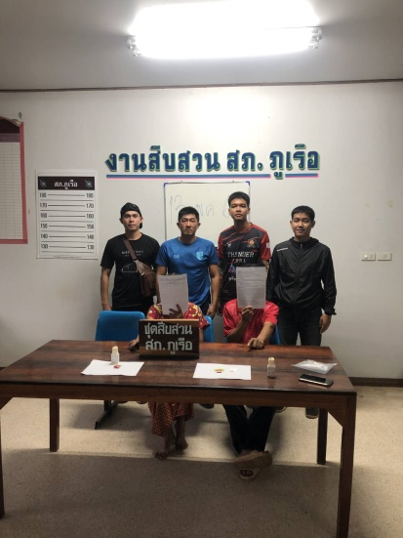

หน้า ๑๑
๖.รายงานผลการปฏิบัติงานอำนวยการ
-ให้ความสำคัญกับการพัฒนาสถานีตำรวจให้มีความพร้อมในการดูแลประชาชนและยึดประชาชนเป็น ศูนย์กลาง
วันที่ 30 มีนาคม 256๘ เวลา 09.00 น. พ.ต.อ.วีระพัน สมสุข ผกก.สภ.ภูเรือ พร้อมข้าราชการตำรวจ สภ.ภูเรือ ได้ร่วมปรับปรุงพัฒนาสถานีตำรวจให้มีความพร้อมในการดูแล และแก้ไขปัญหาที่เกิดขึ้นภายในพื้นที่รับผิดชอบ
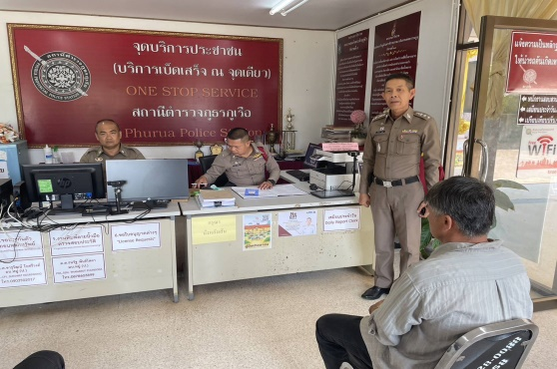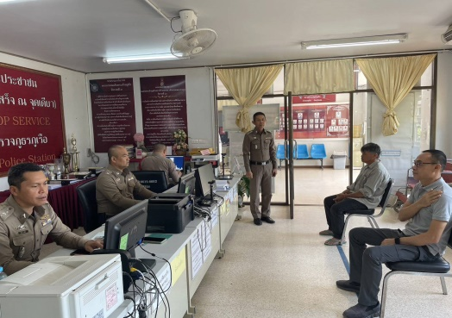

-บริหารงานด้วยหลักธรรมาภิบาล โปร่งใส ยุติธรรม ตรวจสอบได้
วันที่ 31 มีนาคม 256๘ เวลา 08.00 น. พ.ต.อ.วีระพัน สมสุข ผกก.สภ.ภูเรือ, พ.ต.ท.รังสิต กันยาลักษณ์ สว.สส.สภ.ภูเรือ พ.ต.ท.อิทธิพล บุษบา สวป.สภ.ภูเรือ พร้อมด้วยข้าราชการตำรวจ สภ.ภูเรือ ร่วมประชุมเพื่อรับฟังและรับมอบนโยบาย พร้อมทั้ง แจ้งการบริหารงานด้วย หลักธรรมาภิบาล โปร่งใส ยุติธรรม สามารถตรวจสอบได้ ณ ศปก. สภ.ภูเรือ
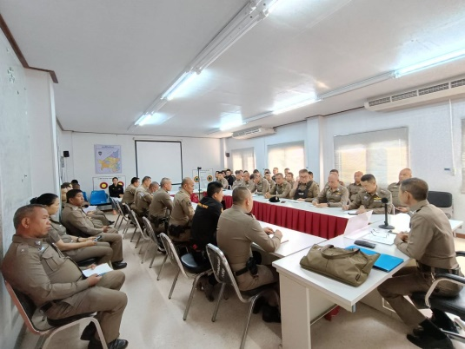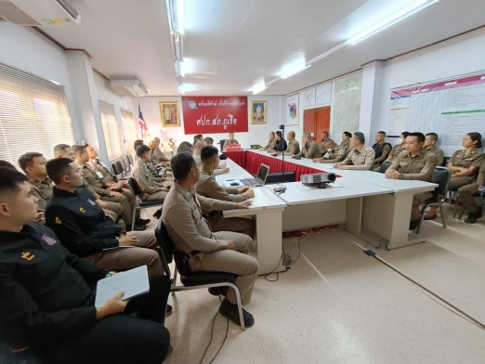

หน้า ๑๒

๗.งานชุมชนมวลชนสัมพันธ์
วันที่ 11 มีนาคม 256๘ เวลา 08.00 น. พ.ต.อ.วีระพัน สมสุข ผกก.สภ.ภูเรือ พร้อมชุดชุมชนสัมพันธ์ ร่วมเปิดโครงการชุมชนยั่งยืนเพื่อแก้ไขปัญหายาเสพติดฯ
